**Репортаж с показа сказки**

**«Снегурочка»**

**По мотивам пьесы А.Н. Островского**

**автор Шурова О.В.**

**Мы долго готовились к сказке,**

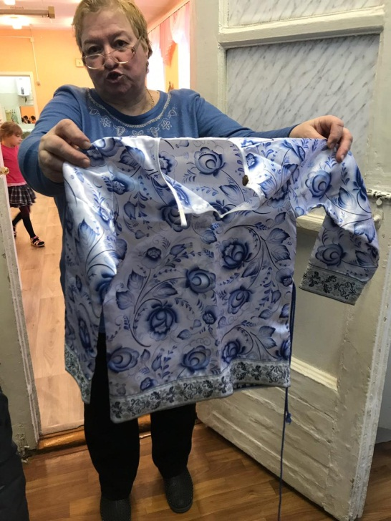

**Мы шили, строчили костюмы.**

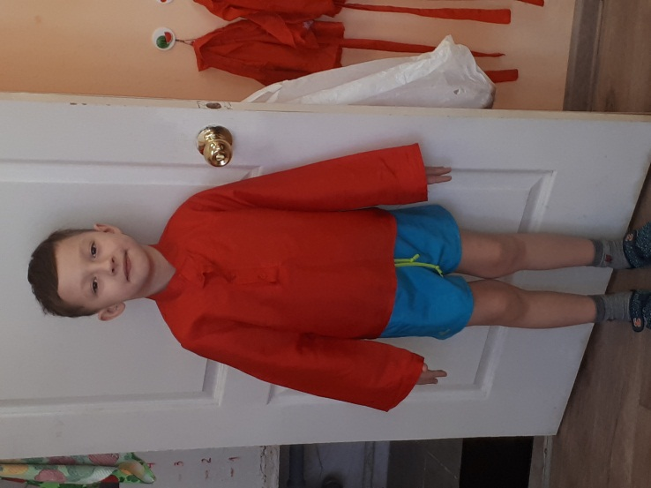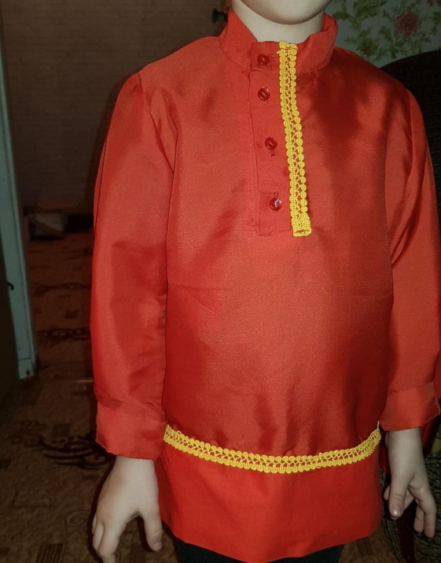

**Мы рисовали эскизы,**

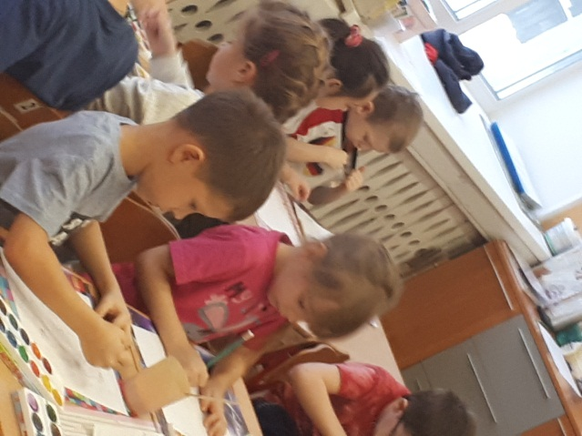

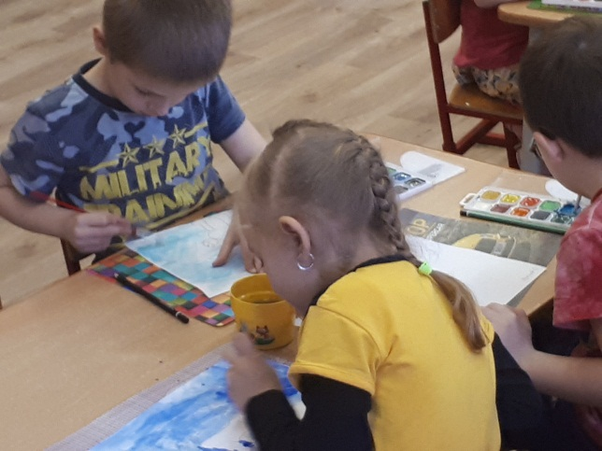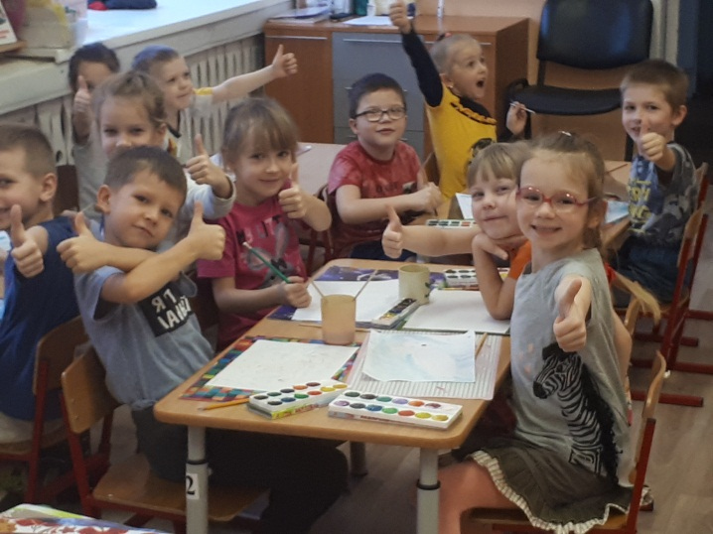

**Мы долго учили слова.**

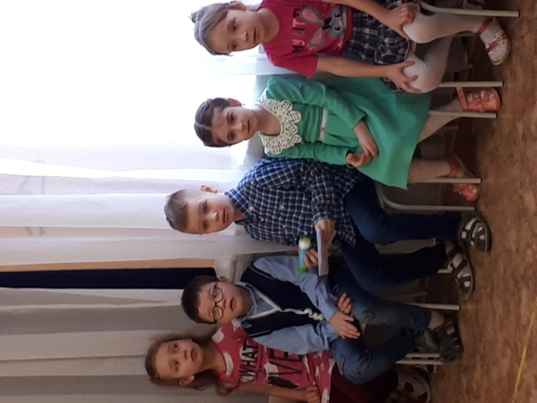

**Но вот уже сказка готова,**

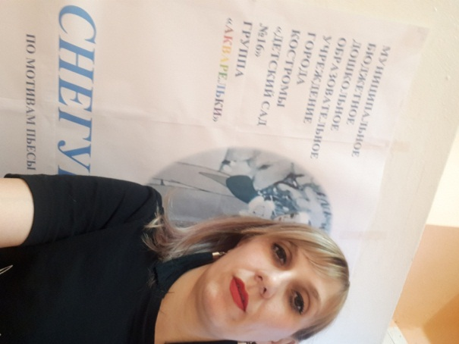

**На утреннике выступаем.**

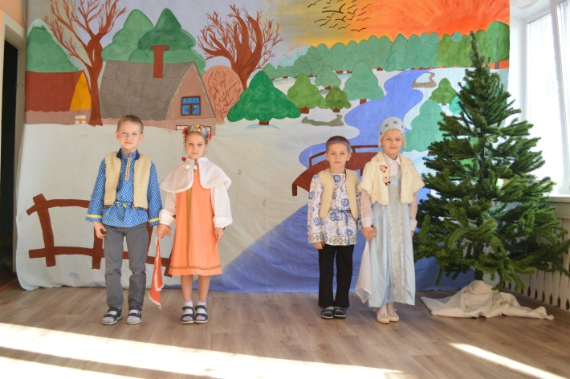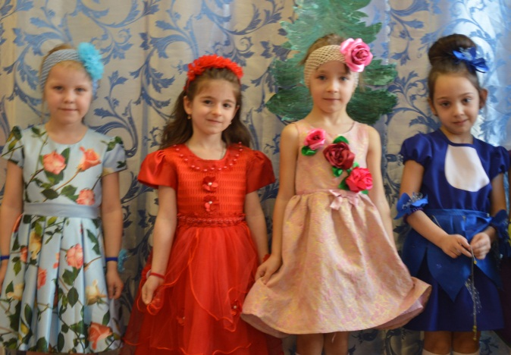

**Готовьте свои вы ладоши,**

**Учитесь кричать нам «Ура!»**

